Los cortes de tendencia para este verano por Ulises Mesa

Con la llegada de una nueva estación, aparecen nuevas propuestas o algunas de las presentes toman un nuevo protagonismo. Si cambiamos de hábitos y hasta de ánimo, cómo no vamos a cambiar nuestro cabello. Ulises Mesa, director de Ulises Peluqueros, nos explica cuáles son los cortes que este verano arrasan en los salones y en la calle.
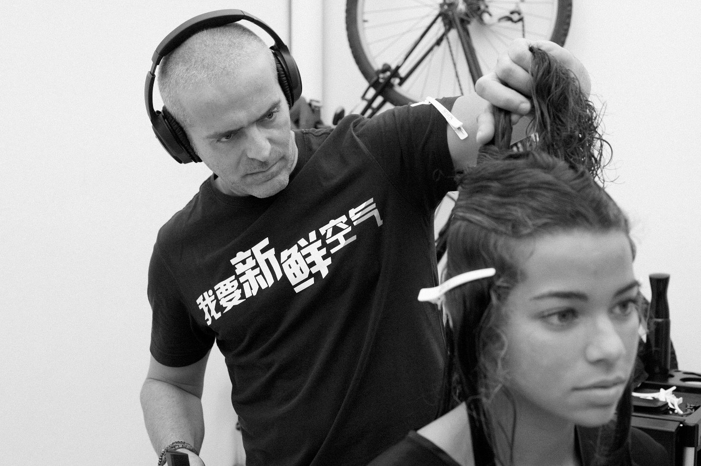

Rapado o buzz cut

Los rapados o buzz cut no son cortes para tímidas, sin embargo, no es la primera vez que son tendencia. Siempre vienen en momentos de cambio tanto sociales como personales. Eso es lo que les augura éxito. "Los rapados no tienen que ser al uno o al dos, podemos darle cierta largura. Igualmente es un corte que llama la atención, el rostro se vuelve central en nuestra imagen porque no tiene ningún elemento que lo matice, lo oculte o lo suavice. Es ideal para el verano por su frescura, también para sanear una melena o bien para, esta vez sí, llevarlo con un color fantasía.", explica Ulises Mesa de Ulises Peluqueros.

Desfilados, rescatando a Rachel

La década de los noventa y los dos mil nos siguen aportando propuestas y las melenas desfiladas es solo una de las que abrazamos, tras actualizarla. "Este tipo de corte enmarca el rostro y es un buen recurso para transformar la imagen, aunque sin comprometer el largo de la melena. Al caer sobre el rostro, suaviza los rasgos y hace destacar los ojos y los pómulos. Si lo recogemos con una coleta, dejaremos los mechones fuera con un resultado muy atractivo.", sugiere Ulises Mesa de Ulises Peluqueros.

Detalles undercut

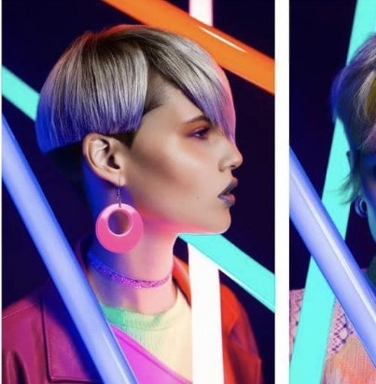
Si el rapado puede parecer demasiado, también nos llega solo en áreas localizadas. Una forma creativa de transformar el look y con el que podemos jugar a que sea visible o no. "El undercut lo hemos visto en un lado en algunas celebrities y es un recurso inspirado, y domesticado, en el punk. Lo podemos aplicar en uno o en los dos lados, creando una asimetría que quede tapada si dejamos la melena suelta o bien que sea en todo momento visible. También podemos realizarlo en pequeñas zonas como la nuca o las patillas.", indica Ulises Mesa de Ulises Peluqueros.
https://www.instagram.com/p/B3rS5qohcoF/

Soft curls o cortos rizados

Los rizos se reivindican en todos los cortes, también desde los cortos que dejan la largura suficiente para que la onda se marque y destaque. "Los soft curls son cortos que presentan diferentes longitudes. Por un lado, cortos en la nuca y más largos en la parte superior. También, se crean con contornos más redondeados y con largos más homogéneos. Esta última versión permite que se peine con producto pegado a la piel en los lados, si lo que queremos es un cambio de look para una ocasión especial.", asegura Ulises Mesa de Ulises Peluqueros.

Wolf Cut, silueta de lobo

La fusión de cortes es otra de las tendencias. Una forma de crear nuevos estilos en un momento en el que nos apetece experimentar y jugar con nuestra imagen. "El wolf cut es una fusión entre el shag y el mullet que presenta diferentes versiones y largos. Las capas del shag le aportan movimiento, frescura y volumen. El mullet con su contraste de longitudes el atrevimiento y el desenfado. Las puntas pueden quedarse en los hombros o bien sobrepasar el pecho. De eso depende del tipo de silueta que queremos y la textura de la melena, con más densidad o menos.", afirma Ulises Mesa de Ulises Peluqueros.
https://www.instagram.com/p/CBBJZmeI7YA/
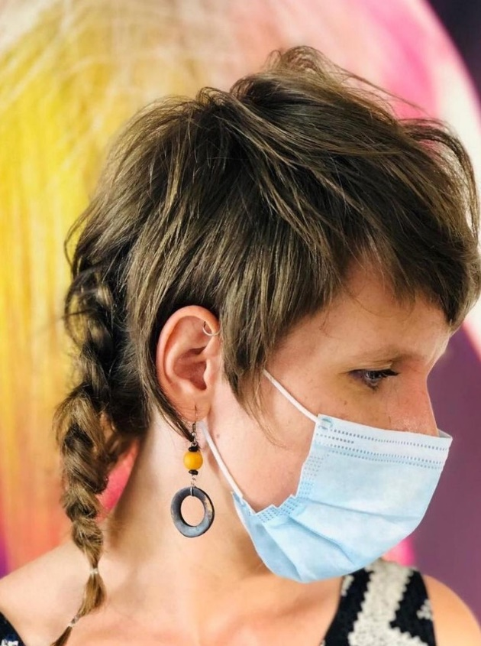

Airy Bob, los setenta más ligeros

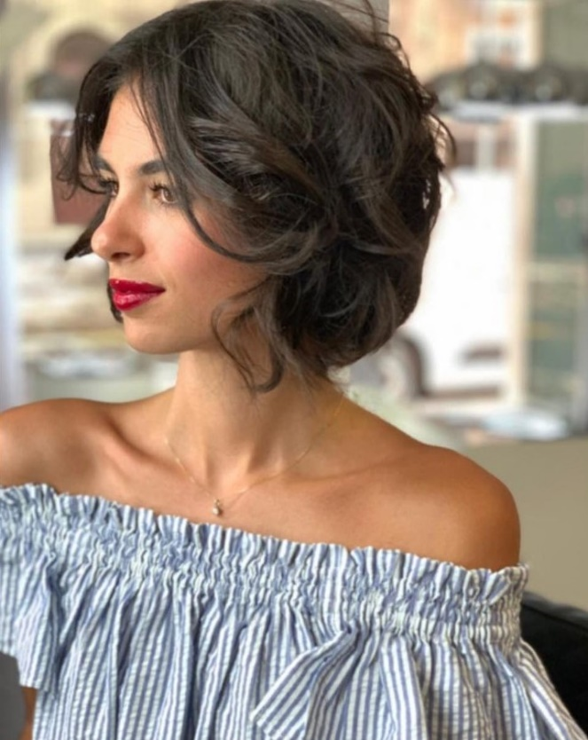
El bob no para de sorprendernos y aparece con sugerentes interpretaciones. Lo mismo sucede con la década de los setenta que no para de inspirarnos. En esta ocasión rescatamos una versión trabajada del corte. "Esta nueva versión del bob recupera la silueta de los setenta con puntas hacia adentro y mucho volumen. El bob va entero, pero no debe tener peso para que se mueva fácilmente y se vea ligero, con aire. Para trabajarlo, hay que cepillar con secador las puntas para darle la forma redondeada. La ligereza la conseguimos con cortes invisibles que reducen el peso. Un modo de conseguirlo, también, es cortando un flequillo largo peinado hacia adentro. La idea es que parezca natural, fresco y con poco esfuerzo, aunque detrás haya un trabajo de control de texturas y volúmenes.", matiza Ulises Mesa de Ulises Peluqueros. https://www.instagram.com/p/B0HN3_0Ildb/

